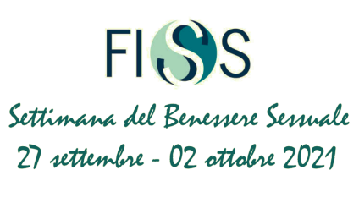
COMUNICATO STAMPA
FEDERAZIONE ITALIANA DI SESSUOLOGIA SCIENTIFICA (FISS)

4 SETTEMBRE 2021 - GIORNATA INTERNAZIONALE DEL BENESSERE SESSUALE

CARUSO (FISS) “LA SALUTE SESSUALE E’ PER TUTTE LE ETA’”
La Federazione l’inviata a richiedere una consulenza gratuita durante la VIII edizione della Settimana del Benessere sessuale dal 27 settembre al 2 ottobre 2021

Roma, 3 settembre 2021 – In occasione della Giornata internazionale del benessere sessuale, indetta dalla Organizzazione mondiale della sanità, la Federazione Italiana di Sessuologia Scientifica (FISS) ricorda l’attenzione verso le tematiche in Italia, spesso ancora sottovalutate.

Anche quest’anno, la FISS lancia l’invito a richiedere colloqui e visite gratuite on line con i suoi specialisti durante la Settimana del Benessere Sessuale dal 27 settembre al 2 ottobre 2021, giunta alla ottava edizione. Per fissare un appuntamento basta collegarsi al sito www.fissonline.it e cercare sulla mappa il professionista più vicino.
La Settimana anche quest’anno ha ricevuto il patrocinio della Federazione Nazionale degli Ordini dei Medici Chirurghi e degli Odontoiatri (FNOMCEO), del Consiglio Nazionale dell’Ordine degli Psicologi (CNOP), dell’European Federation of Sexology (EFS) e della World Association for Sexual Health (WAS).

“La salute sessuale – commenta il professor Salvo Caruso, presidente della Federazione Italiana di Sessuologia Scientifica (FISS), ginecologo e associato dell’Università di Catania – non dovrebbe essere trascurata. Troppo spesso, dietro tabù e retaggi del passato, le persone non affrontano con gli specialisti problemi che si trascinano nel tempo oppure giungono allo studio del professionista solo quando la difficoltà è diventata insopportabile. Riscontriamo poi sempre più persone che un tempo avremmo detto anziane che affrontano i propri dubbi o problemi di coppia dopo anni. Quasi si vergognano di parlarne sebbene la salute sessuale sia una componente della salute della persona”.

“La pandemia ha intaccato anche la sfera sessuale, rendendo più difficili le relazioni fra le persone - afferma la dottoressa Roberta Rossi, past president della Federazione -. Obiettivo della Settimana del Benessere Sessuale della FISS vuole essere quello di dare modo a chi crede di avere una riflessione da confrontare, un dubbio, una difficoltà specifica di parlarne agevolato dal fatto che i colloqui con gli specialisti saranno tutti on line“.

La FISS è nata nel 2000 e riunisce le Scuole di sessuologia attive su tutto il territorio nazionale. Fra le finalità della FISS, la conoscenza degli ambiti della sessualità e la tutela della professionalità di chi opera nel campo della scienza sessuologica, sono due pilastri portanti. Tutte le iniziative previste durante la Settimana del Benessere Sessuale, comprese le consulenze gratuite, saranno gestite dagli iscritti al registro interno della Federazione, quali di esperti in educazione sessuale, consulenti sessuali e sessuologi clinici, riconosciuti e certificati dalla FISS.

Federazione Italiana Sessuologia Scientifica
www.fissonline.it
Pagina facebook Settimana del benessere sessuale
twitter @FISSonline

Ufficio stampa
M. Elisabetta Gramolini
+39 340 4959851

